מבוא להנדסת חשמל 1 – סדר ראשון – 4 (בית)

i_{T}
L
R₁
+
_
i_{L}
i₁
i₂
i_{C}
I
E
C
R₂
הרשת נמצאת במצב מתמיד,ובזמן t=0 המתג נפתח.
מצא את המתחים והזרמים בכל הענפים כשנפתח
המתג. חשב את זרם הסליל.

פתרון
נזכור כי במצב יציב, קרי זרם ישר,
הסליל קצר והקבל נתק.
ערכי הזרמים עבור 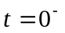 :

הסליל קצר:
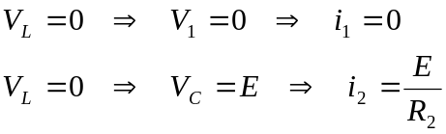
הקבל נתק:
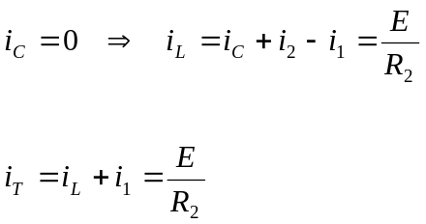
בזמן 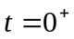, מקור המתח מתנתק, אך מתח הקבל וזרם הסליל רציפים, ולכן:
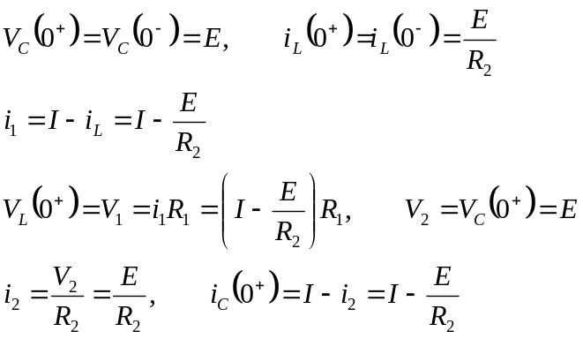
מציאת זרם הסליל – המשוואה המתאימה היא:
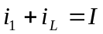
אך ידוע כי:
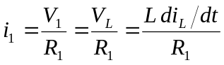
נציב ונקבל:
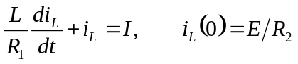
והפתרון הוא
